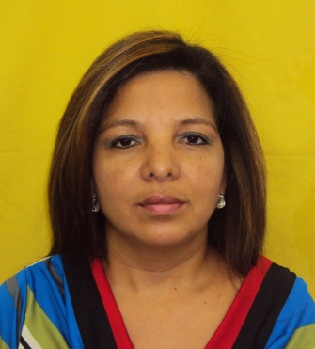**Ytcela Del Carmen Borbúa Perez**

**9-188-553**

**Datos Personales:**

* **Domicilio:** Don Bosco Los Caobos, Calle principal Casa 510
* **Estado Civil:**Unida.
* **Teléfono Fijo:**394-0673
* **Teléfono Móvil:** 6745-0971
* **Correo Electrónico:**yborbuap@gmail.com
* **Poseo Licencia de conducir tipo D**

**Objetivo:**

* Desempeñarme, ofrecer y desarrollar todas mis capacidades innatas, consiguiendo un excelente resultado en la labor y el área asignada; además, adquirir a través de la responsabilidad y confianza en mí depositada, una experiencia inigualable, con la cual conseguiré un paso importante en mi superación personal, junto con el orgullo de hacer parte de su equipo de trabajo.

**Experiencia Profesional:**

* **Mercaderista- Vendedora:** 1998-2010 Industrias Panamá Boston.

Estibar los productos de la empresa y a la vez venta a los proveedores.

**Jefa Inmediata:** Isvett Picota 236-2644.

* **Secretaria- Administradora:** Julio 2010 –Agosto 2010 Transportes Ferguson.

Envíos de encomiendas, administración del local y supervisión del personal.

**Jefe Inmediato:** William Ferguson 261-1482

* **Secretaria de la Administración de PH:** Octubre2010-Septiembre2012 Servicios y Asesorías.

Jefa de personal de los conserjes y supervisión en general, encargada de los cobros de la administración, compra de utensilios y citas de mantenimiento. (De todo en general).

**Preparación Académica:**

Certificado de 3er año del Colegio Nocturna Laboral del Buen Pastor.

**Cursos:**

* **Informática: INADEH** Enero 2013.
* **Excel Básico: INADEH** Febrero 2013.
* **Word Básico: INADEH** Marzo 2013.
* **Modistería Básica: INADEH** Abril 2013 - Julio 2013.
* **Ropa de Hogar: INADEH** Noviembre 2013 – Diciembre 2013.
* **Confección de cortinas y cenefa: INADEH** Marzo 2014 – Mayo 2014.

**Competencias y Habilidades:**

* Orientación a resultados, capacidad de análisis, empatía, liderazgo, facilidad de palabra, puntual y alto sentido de responsabilidad.